 | เรื่อง การสร้างเว็บพอร์ตโฟลิโอนำเสนอเกม ด้วย vibeUI และ Gemini Canvas  วิชา Vibe Coding & Google App Script (การสร้างเกมเชิงโต้ตอบด้วย AI) | ใบเนื้อหา | หน้าที่  1
 |  | แผ่นที่ : 1 / 4

หนังสือคู่มือการเรียนรู้
การสร้างเว็บพอร์ตโฟลิโอนำเสนอเกม ด้วย vibeUI และ Gemini Canvas
โครงการอบรมเชิงปฏิบัติการ เรื่อง การสร้างเกมส่งเสริมการเรียนรู้เชิงโต้ตอบด้วยปัญญาประดิษฐ์
(Vibe Coding & Google App Script)
ระยะเวลาอบรม: 30 นาที | รูปแบบ: บรรยาย + ปฏิบัติควบคู่กัน
คำนำ
หนังสือคู่มือเล่มนี้จัดทำขึ้นเพื่อใช้ประกอบการอบรมเชิงปฏิบัติการ เรื่อง การสร้างเกมส่งเสริมการเรียนรู้เชิงโต้ตอบด้วยปัญญาประดิษฐ์ โดยมุ่งเน้นเฉพาะส่วนของการนำคลังต้นแบบ UI ที่ชื่อว่า vibeUI มาใช้งานร่วมกับเครื่องมือ Gemini Canvas เพื่อสร้างเว็บพอร์ตโฟลิโอสำหรับนำเสนอผลงานเกมที่ผู้เรียนสร้างไว้แล้ว และสามารถกดเข้าไปเล่นเกมนั้นได้จริงจากลิงก์ภายนอก
เนื้อหาในเล่มนี้ออกแบบมาสำหรับผู้เรียนที่มีพื้นฐานคอมพิวเตอร์ทั่วไป แต่ยังไม่เคยใช้งานเครื่องมือปัญญาประดิษฐ์มาก่อน โดยอธิบายตั้งแต่พื้นฐานไปจนถึงขั้นตอนปฏิบัติจริงแบบละเอียดทีละขั้นตอน ผู้เรียนสามารถใช้หนังสือเล่มนี้อ้างอิงได้ด้วยตนเองทั้งระหว่างและหลังการอบรม
คำแนะนำการใช้หนังสือ
หนังสือเล่มนี้แบ่งเนื้อหาออกเป็น 2 บทหลัก โดยแต่ละบทมีโครงสร้างเหมือนกันคือ เริ่มจากความนำ จุดประสงค์การเรียนรู้ คำศัพท์สำคัญ เนื้อหาหลัก ตัวอย่าง ขั้นตอนปฏิบัติ แบบฝึกปฏิบัติ การแก้ปัญหาเบื้องต้น และสรุปท้ายบท
ผู้เรียนควรอ่านและปฏิบัติตามลำดับของแต่ละบท เนื่องจากเนื้อหาบทที่ 2 ต่อยอดมาจากความรู้ในบทที่ 1 โดยตรง
- กล่องพื้นสีเหลือง หมายถึง ข้อมูลที่ต้องตรวจสอบเพิ่มเติมหรือข้อควรระวังพิเศษ
- ตาราง หมายถึง ข้อมูลเชิงเปรียบเทียบหรือคำศัพท์ที่ควรอ้างอิงได้รวดเร็ว
ผลลัพธ์การเรียนรู้ของหนังสือเล่มนี้
เมื่อศึกษาหนังสือคู่มือเล่มนี้จบ ผู้เรียนสามารถ:
- อธิบายความหมายและโครงสร้างของคลัง vibeUI ได้
- เลือกหมวดหมู่และรูปแบบ UI Prompt ที่เหมาะสมกับการสร้างเว็บพอร์ตโฟลิโอนำเสนอเกมได้
- ปฏิบัติการสร้างเว็บพอร์ตโฟลิโอผ่าน Gemini Canvas ได้ด้วยตนเอง
- เชื่อมโยงปุ่มในหน้าเว็บให้ลิงก์ไปยังเกมที่เผยแพร่บนแพลตฟอร์มภายนอกได้
- ตรวจสอบและแก้ไขปัญหาเบื้องต้นที่พบระหว่างการใช้งานได้

 | เรื่อง การสร้างเว็บพอร์ตโฟลิโอนำเสนอเกม ด้วย vibeUI และ Gemini Canvas  วิชา Vibe Coding & Google App Script (การสร้างเกมเชิงโต้ตอบด้วย AI) | ใบเนื้อหา | หน้าที่  2
 |  | แผ่นที่ : 2 / 4

บทที่ 1: รู้จัก vibeUI — คลังต้นแบบ UI สำหรับสร้างงานด้วย AI
1. ความนำ
ในการสร้างเกมส่งเสริมการเรียนรู้เชิงโต้ตอบด้วยปัญญาประดิษฐ์ สิ่งที่ผู้เรียนมักเจอปัญหาคือ ไม่รู้จะเริ่มออกแบบหน้าตา (UI — User Interface หรือ ส่วนติดต่อผู้ใช้งาน) ของเว็บไซต์อย่างไร และเมื่อพิมพ์คำสั่งให้ AI สร้างหน้าเว็บแบบสั้น ๆ ผลลัพธ์ที่ได้มักไม่ตรงตามที่ต้องการ เพราะ AI ไม่มีข้อมูลเพียงพอว่าเราต้องการโครงสร้างหน้าตาแบบไหน
vibeUI คือคลังชุดคำสั่ง (Prompt) สำเร็จรูปสำหรับสร้าง UI ที่ถูกออกแบบมาให้ผู้ใช้งานสามารถเลือกโครงสร้างหน้าตาที่ต้องการ แล้วนำไปสั่งงาน AI ต่อได้ทันที โดยไม่ต้องเขียนคำอธิบายเองตั้งแต่ต้น ช่วยลดเวลาและเพิ่มความแม่นยำในการสื่อสารกับ AI
บทนี้จะพาผู้เรียนไปรู้จักโครงสร้างของคลัง vibeUI ทั้งหมด เพื่อให้สามารถเลือก Prompt ที่เหมาะสมกับการสร้างเว็บพอร์ตโฟลิโอสำหรับนำเสนอเกมที่ตนเองสร้างไว้แล้ว ก่อนที่จะนำไปใช้งานจริงร่วมกับ Gemini Canvas ในบทที่ 2 โดยเว็บพอร์ตโฟลิโอนี้จะมีปุ่มหรือลิงก์ให้ผู้ชมกดเข้าไปเล่นเกมได้จริงจากแพลตฟอร์มภายนอก เช่น itch.io
หลังเรียนจบบทนี้ ผู้เรียนจะสามารถเลือกและอธิบายเหตุผลในการเลือก UI Prompt ที่เหมาะกับโจทย์ของตนเองได้
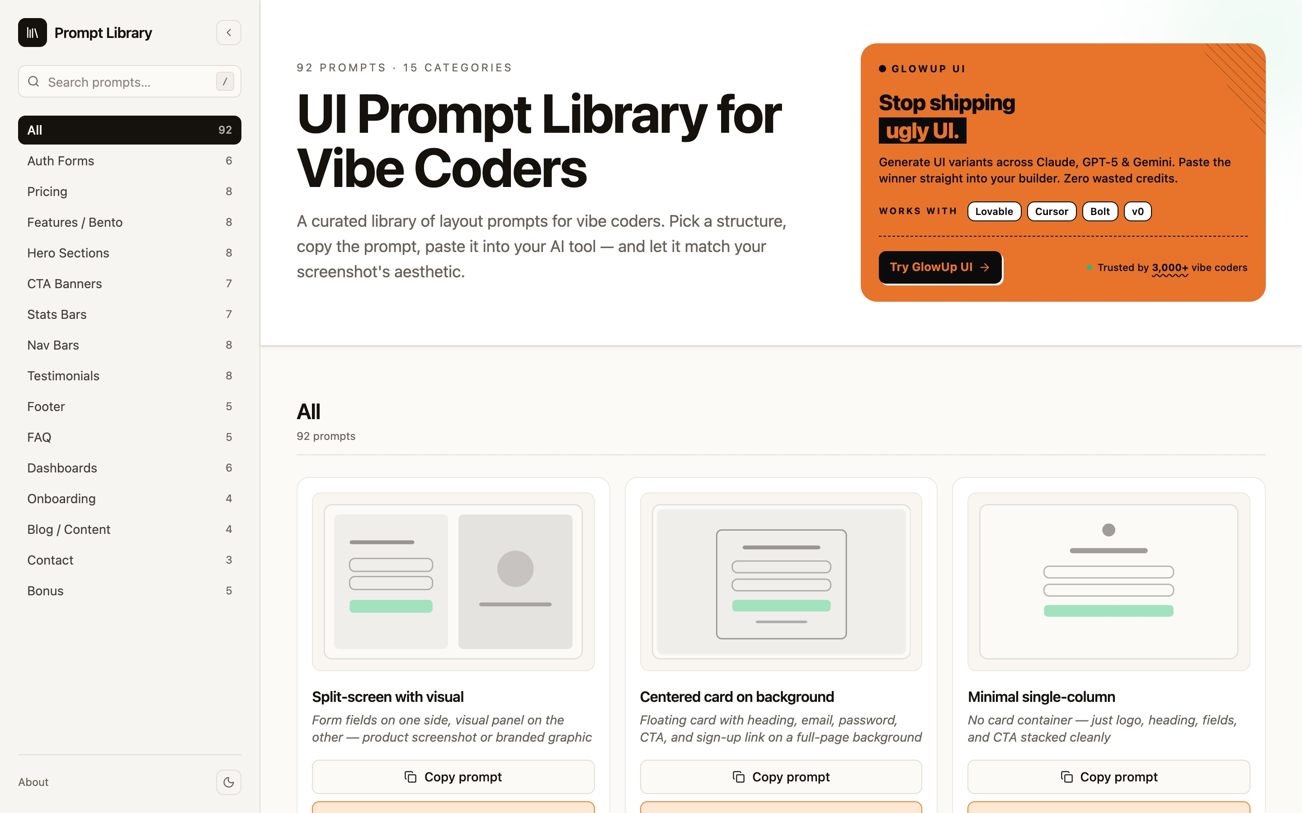
รูปที่: หน้าตาคลัง Prompt สไตล์โทนสว่างของเว็บจริง vibeUI (https://vibeui.online)
2. จุดประสงค์การเรียนรู้
- 1. อธิบายความหมายและหน้าที่ของ vibeUI ได้
- 2. จำแนกหมวดหมู่ของ UI Prompt ในคลัง vibeUI ได้
- 3. เลือก UI Prompt ที่เหมาะสมกับโจทย์การสร้างเว็บพอร์ตโฟลิโอนำเสนอเกมได้
- 4. อธิบายหลักการทำงานของ Prompt ร่วมกับภาพอ้างอิง (Screenshot) ได้
3. คำศัพท์สำคัญ
คำศัพท์ | English Term | ความหมาย / ความสำคัญ
ยูไอ | UI (User Interface) | ส่วนติดต่อผู้ใช้งานบนหน้าจอ เช่น ปุ่ม แบบฟอร์ม เมนู เป็นสิ่งที่ผู้ชมมองเห็นและโต้ตอบด้วยโดยตรง
พรอมต์ | Prompt | ข้อความคำสั่งที่ใช้สื่อสารกับ AI เพื่อให้สร้างผลลัพธ์ตามต้องการ คุณภาพของ Prompt ส่งผลโดยตรงต่อคุณภาพงานที่ AI สร้างให้
เลย์เอาต์ | Layout | รูปแบบการจัดวางองค์ประกอบต่าง ๆ บนหน้าจอ กำหนดว่าองค์ประกอบต่าง ๆ จะอยู่ตำแหน่งใดบนหน้าเว็บ
สกรีนช็อต | Screenshot | ภาพถ่ายหน้าจอที่ใช้เป็นตัวอย่างอ้างอิงด้านสไตล์ ช่วยให้ AI เข้าใจโทนสี ฟอนต์ และความรู้สึกโดยรวมที่ต้องการ
แคนวาส | Canvas | พื้นที่ทำงานของ Gemini ที่แสดงโค้ดและตัวอย่างหน้าเว็บแบบโต้ตอบได้ทันที เป็นเครื่องมือที่ใช้นำ Prompt จาก vibeUI ไปสร้างผลงานจริงในบทที่ 2
4. พื้นฐานที่ต้องรู้
พื้นฐานก่อนเริ่ม: ผู้เรียนไม่จำเป็นต้องมีความรู้ด้านการเขียนโปรแกรมมาก่อน แต่ควรมีความคุ้นเคยพื้นฐานกับ:
- การใช้งานเว็บเบราว์เซอร์ (เปิดเว็บไซต์ คัดลอก-วางข้อความ)
- การมีบัญชี Google (สำหรับใช้งาน Gemini ในบทที่ 2)
5. แนวคิดหลัก (Core Concept)
5.1 vibeUI คืออะไร
vibeUI เป็นคลังรวมชุดคำสั่ง (Prompt) สำหรับสร้าง UI ที่จัดสรรไว้เป็นระบบ ประกอบด้วย Prompt ทั้งหมด 92 รายการ แบ่งออกเป็น 15 หมวดหมู่หลัก โดยแต่ละ Prompt จะบรรยายโครงสร้างและลักษณะของหน้าตา UI แบบหนึ่ง ๆ ไว้ได้อย่างชัดเจน เพื่อให้ผู้ใช้งานนำไปสั่งงาน AI ต่อได้ทันทีโดยไม่ต้องคิดคำอธิบายเอง
5.2 องค์ประกอบ — 15 หมวดหมู่ในคลัง vibeUI
ลำดับ | หมวดหมู่ | จำนวน Prompt / ใช้สำหรับ
1 | Auth Forms | 6 Prompts - หน้าล็อกอิน/สมัครสมาชิก
2 | Pricing | 8 Prompts - หน้าแสดงราคา/แพ็กเกจ
3 | Features / Bento | 8 Prompts - หน้าแสดงจุดเด่นของฟีเจอร์
4 | Hero Sections | 8 Prompts - ส่วนหัวเว็บไซต์ แนะนำตัวและชื่อเกม
5 | CTA Banners | 7 Prompts - แบนเนอร์กระตุ้นการกดปุ่มกดเล่นเกม
6 | Stats Bars | 7 Prompts - แถบแสดงตัวเลขสถิติ
7 | Nav Bars | 8 Prompts - แถบเมนูนำทาง
8 | Testimonials | 8 Prompts - คำรีวิว/คำชื่นชมจากผู้เล่น
9 | Footer | 5 Prompts - ส่วนท้ายเว็บไซต์
10 | FAQ | 5 Prompts - คำถามที่พบบ่อย
11 | Dashboards | 6 Prompts - แผงควบคุมข้อมูล
12 | Onboarding | 4 Prompts - ขั้นตอนแนะนำการใช้งานเริ่มต้น
13 | Blog / Content | 4 Prompts - หน้ารวมบทความ
14 | Contact | 3 Prompts - หน้าติดต่อผู้พัฒนา
15 | Bonus | 5 Prompts - อื่น ๆ เช่น หน้า 404, Loading
📌 หมวดหมู่แนะนำสำหรับพอร์ตโฟลิโอเกม
หมายเหตุสำหรับเว็บพอร์ตโฟลิโอนำเสนอเกม: หมวดที่มักนำมาประยุกต์ใช้ได้บ่อย ได้แก่
• Hero Sections (หน้าแรกแนะนำตัวและชื่อเกม/โปรเจกต์ พร้อมปุ่ม CTA)
• Features/Bento (แสดงจุดเด่นของเกม ภาพหน้าจอ หรือรายละเอียดวิธีเล่น)
• CTA Banners (ปุ่ม 'เล่นเกมเลย' ที่ลิงก์ออกไปยังแพลตฟอร์มภายนอก)
• Testimonials (แสดงความคิดเห็น/รีวิวจากผู้เล่น หากมี)
• Contact/Footer (ช่องทางติดต่อผู้พัฒนา)
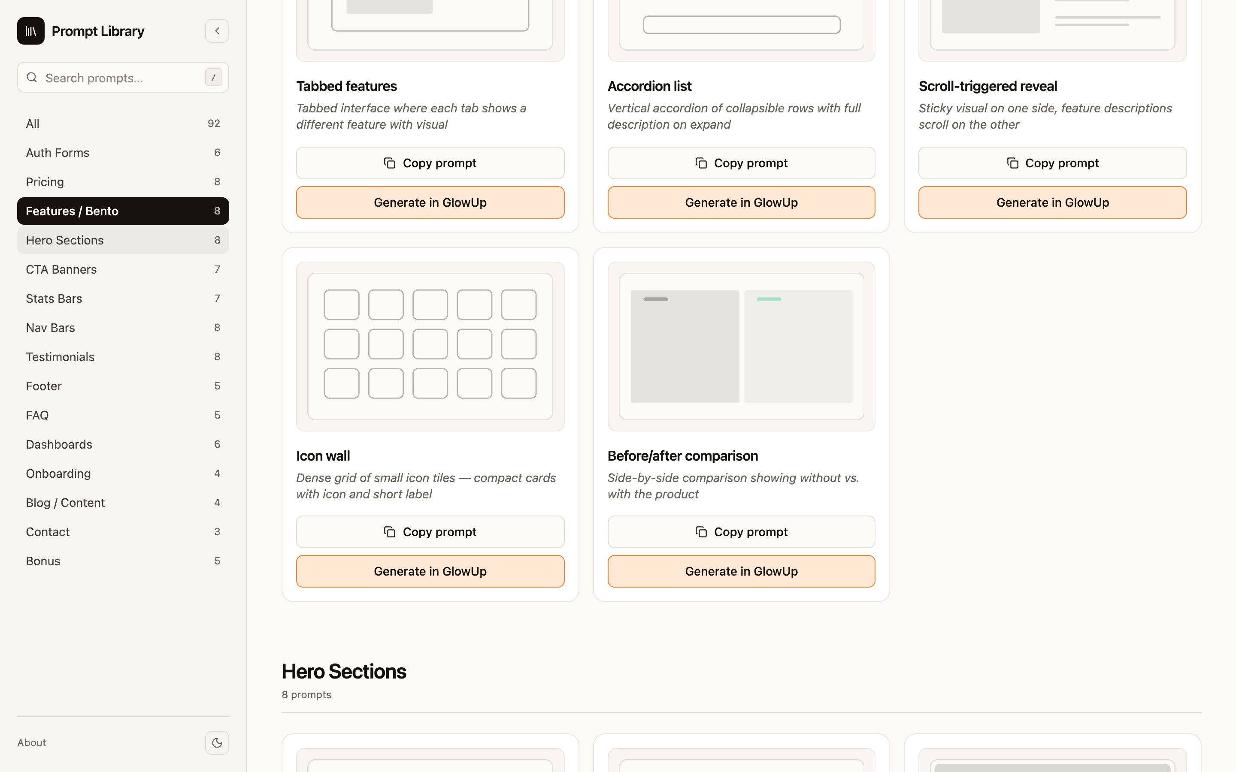
รูปที่: ตัวอย่าง Prompt Cards ในหมวดหมู่ Hero Sections จากเว็บจริง vibeUI
6. วิธีการทำงาน (Input → Process → Output)
Input: เลือก Prompt จากหมวดหมู่ที่ต้องการ พร้อมภาพสกรีนช็อตอ้างอิงสไตล์ (ถ้ามี)
Process: นำ Prompt และภาพ ไปวางในเครื่องมือ AI (ในหลักสูตรนี้คือ Gemini Canvas) จากนั้น AI จะวิเคราะห์โครงสร้างจาก Prompt และวิเคราะห์สไตล์จากภาพ (สี ฟอนต์ อารมณ์ภาพรวม)
Output: ได้หน้า UI ที่มีโครงสร้างตาม Prompt และมีสไตล์ตามภาพอ้างอิงที่แนบไป
7. ตัวอย่างที่ 1
โจทย์: ผู้เรียนสร้างเกมทบทวนคำศัพท์ไว้บน itch.io แล้ว ต้องการสร้างเว็บพอร์ตโฟลิโอหน้าแรกเพื่อนำเสนอเกมนี้ พร้อมปุ่มกดไปเล่น
ข้อมูลที่กำหนด: มีลิงก์เกมจาก itch.io พร้อมใช้งาน และต้องการหน้าแรกที่มีชื่อเกม คำอธิบายสั้น และปุ่มเด่นชัดสำหรับกดไปเล่น
วิธีคิด: จากความต้องการ 'หน้าแรกที่มีชื่อโปรเจกต์และปุ่มกระตุ้นให้กดไปเล่น' ตรงกับลักษณะของหมวดหมู่ Hero Sections โดยเฉพาะรูปแบบ 'Hero with inline form' หรือ 'Centered text + screenshot' ที่มีปุ่ม CTA เด่นชัด
ขั้นตอน:
1. เปิดคลัง vibeUI แล้วไปที่หมวดหมู่ Hero Sections
2. เลือก Prompt รูปแบบที่มีปุ่ม CTA ชัดเจน
3. เตรียมภาพหน้าจอเกมจริง (Screenshot) เพื่อแนบประกอบ
4. คัดลอก Prompt ไว้เตรียมใช้งานในบทที่ 2 พร้อมเตรียมลิงก์เกมจาก itch.io ไว้ด้วย
ผลลัพธ์: ได้ชุด Prompt พร้อมใช้ สำหรับสร้างหน้าแรกพอร์ตโฟลิโอที่มีปุ่มลิงก์ไปเล่นเกม
ทำไมจึงได้ผลลัพธ์นี้: เพราะเลือกหมวดหมู่ตรงกับ 'หน้าที่การใช้งาน' ที่ต้องการก่อน (นำเสนอ + กระตุ้นให้กดไปเล่น) ซึ่งเป็นหลักการเลือก Prompt ที่ถูกต้อง
8. แบบฝึกปฏิบัติ Level 1 — Guided Practice
วัตถุประสงค์: ฝึกจำแนกหมวดหมู่ vibeUI ที่เหมาะกับโจทย์ที่กำหนด
โจทย์: จับคู่สถานการณ์ต่อไปนี้กับหมวดหมู่ vibeUI ที่เหมาะสมที่สุด
- 1. ต้องการหน้าแรกที่มีชื่อเกมตัวใหญ่และปุ่ม 'เล่นเกม' ที่ลิงก์ไปยัง itch.io
- 2. ต้องการหน้าแสดงจุดเด่น/ภาพหน้าจอของเกมที่ทำไว้
- 3. ต้องการหน้าแสดงช่องทางติดต่อผู้พัฒนาเกม
สิ่งที่ต้องส่ง: ระบุชื่อหมวดหมู่ พร้อมรูปแบบย่อย (ถ้าระบุได้) สำหรับแต่ละข้อ
เงื่อนไข: ทำเป็นรายบุคคล ใช้ตารางหัวข้อ 5.2 ประกอบการตอบ
เกณฑ์ตรวจสอบ: ตอบถูกอย่างน้อย 2 ใน 3 ข้อ ถือว่าผ่าน
Expected Result: 1) Hero Sections 2) Features/Bento 3) Contact
9. สรุปบทที่ 1
สิ่งที่ต้องจำ:
- vibeUI คือคลัง UI Prompt สำเร็จรูป มี 92 รายการ 15 หมวดหมู่
- แต่ละหมวดหมู่ตอบโจทย์การใช้งานที่ต่างกัน
- Prompt ทำงานร่วมกับภาพสกรีนช็อตเพื่อกำหนดสไตล์
- หมวดที่ใช้บ่อยกับพอร์ตโฟลิโอนำเสนอเกม คือ Hero Sections, Features/Bento, CTA Banners, Contact/Footer
- การเลือก Prompt ที่ถูกต้อง เริ่มจากวิเคราะห์ 'หน้าที่การใช้งาน' ก่อนเสมอ
สิ่งที่ต้องทำได้:
- เลือกหมวดหมู่ vibeUI ที่เหมาะกับโจทย์ได้
- อธิบายหลักการทำงานของ Prompt ร่วมกับภาพได้
แนวคิดสำคัญ: UI Prompt Library, Layout Selection, Style Matching
คำศัพท์สำคัญ: UI, Prompt, Layout, Screenshot, Canvas
10. Self-Check (Knowledge Check)
Recall: vibeUI มีทั้งหมดกี่ Prompt กี่หมวดหมู่?
Understanding: เพราะเหตุใดการแนบภาพสกรีนช็อตจึงมีผลต่อผลลัพธ์ UI ที่ AI สร้างให้?
Application: หากต้องการสร้างหน้าแสดงจุดเด่นของเกมในพอร์ตโฟลิโอ ควรเลือกหมวดหมู่ใด?
Analysis: เพราะเหตุใดการเลือก Prompt ผิดหมวดหมู่ (เช่น เลือก Pricing แทน Hero Sections) จึงทำให้ผลลัพธ์ไม่ตรงตามต้องการ แม้จะแนบภาพสไตล์ที่ถูกต้องแล้วก็ตาม?

 | เรื่อง การสร้างเว็บพอร์ตโฟลิโอนำเสนอเกม ด้วย vibeUI และ Gemini Canvas  วิชา Vibe Coding & Google App Script (การสร้างเกมเชิงโต้ตอบด้วย AI) | ใบเนื้อหา | หน้าที่  3
 |  | แผ่นที่ : 3 / 4

บทที่ 2: ขั้นตอนการสร้างเว็บพอร์ตโฟลิโอด้วย vibeUI ร่วมกับ Gemini Canvas
1. ความนำ
จากบทที่ 1 ผู้เรียนได้เรียนรู้วิธีเลือกหมวดหมู่และ Prompt จากคลัง vibeUI ที่เหมาะสมกับโจทย์ของตนเองแล้ว บทนี้จะพาผู้เรียนไปสู่ขั้นตอนถัดไป คือการนำ Prompt ที่เลือกไว้มาสร้างเป็นเว็บพอร์ตโฟลิโอที่ใช้งานได้จริงผ่าน Gemini Canvas เพื่อนำเสนอเกมที่สร้างไว้แล้ว
Gemini Canvas คือพื้นที่ทำงานเชิงโต้ตอบของ Gemini ที่ผู้ใช้สามารถพิมพ์คำสั่งแล้วให้ AI เขียนโค้ดและแสดงผลลัพธ์เป็นหน้าเว็บให้ดูได้ทันทีในหน้าจอเดียวกัน โดยไม่ต้องติดตั้งโปรแกรมเขียนโค้ดเพิ่มเติม เหมาะสำหรับผู้เรียนที่ไม่มีพื้นฐานการเขียนโปรแกรมมาก่อน
หลังเรียนจบบทนี้ ผู้เรียนจะสามารถนำ Prompt จาก vibeUI ไปสร้างเป็นเว็บพอร์ตโฟลิโอที่มีปุ่มกดไปเล่นเกมได้จริงด้วยตนเอง
📌 ข้อสังเกตสำคัญเกี่ยวกับ Gemini Canvas
ข้อมูลส่วนนี้ต้องตรวจสอบเพิ่มเติม:
หน้าตาและตำแหน่งปุ่มของ Gemini Canvas อาจมีการปรับเปลี่ยนได้ตามการอัปเดตของ Google ผู้สอนควรเปิดหน้าจอจริงตรวจสอบก่อนสอนทุกครั้ง และผู้เรียนควรสังเกตตำแหน่งจริงบนหน้าจอของตนเองประกอบการทำตาม
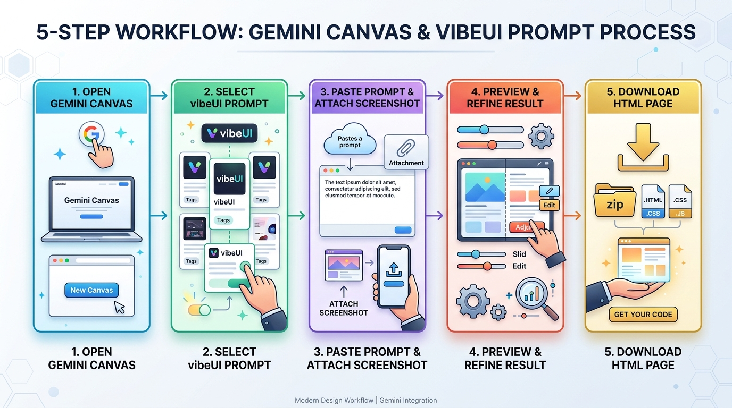
รูปที่: แผนภาพขั้นตอนการทำงาน 5 ขั้นตอน (5-Step Workflow Diagram)
2. จุดประสงค์การเรียนรู้
- 1. อธิบายขั้นตอนการเข้าใช้งาน Gemini Canvas ได้
- 2. ปฏิบัติการนำ Prompt จาก vibeUI ไปสร้างเว็บพอร์ตโฟลิโอที่มีปุ่ม/ลิงก์ให้กดไปเล่นเกมจากแพลตฟอร์มภายนอกได้
- 3. ตรวจสอบและปรับแต่งผลลัพธ์ที่ได้จาก Canvas ได้
- 4. แก้ไขปัญหาเบื้องต้นที่พบบ่อยระหว่างการใช้งานได้
3. พื้นฐานที่ต้องรู้ก่อนเริ่ม
- มีบัญชี Google ที่ใช้งานได้ (Gmail)
- เตรียม Prompt จากคลัง vibeUI ที่เลือกไว้จากบทที่ 1 (คัดลอกเก็บไว้ในที่ที่หาง่าย เช่น Notepad)
- มีลิงก์ URL ของเกมที่เผยแพร่ไว้แล้วบนแพลตฟอร์มภายนอก เช่น itch.io เตรียมพร้อมสำหรับนำไปใส่ในปุ่ม
- (ทางเลือก) เตรียมภาพสกรีนช็อตสไตล์ที่ต้องการอ้างอิง หากต้องการควบคุมโทนสี/ฟอนต์ให้ตรงกับที่ตั้งใจไว้
4. คำศัพท์สำคัญ
คำศัพท์ | English Term | ความหมาย / ความสำคัญ
แคนวาส | Canvas | พื้นที่ทำงานของ Gemini ที่แสดงโค้ดและตัวอย่างผลลัพธ์แบบโต้ตอบได้ทันที เป็นเครื่องมือหลักที่ใช้แปลง Prompt ให้เป็นเว็บพอร์ตโฟลิโอจริง
พรีวิว | Preview | หน้าต่างแสดงผลลัพธ์ที่ AI สร้างให้ก่อนนำไปใช้งานจริง ใช้ตรวจสอบว่าผลลัพธ์ตรงตามต้องการก่อนบันทึก
รีไฟน์ | Refine / Iterate | การพิมพ์คำสั่งเพิ่มเติมเพื่อปรับแก้ผลลัพธ์เดิมให้ดีขึ้น ช่วยให้ผลลัพธ์ตรงตามต้องการมากขึ้นโดยไม่ต้องเริ่มใหม่
เอ็กซ์พอร์ต | Export / Download | การบันทึกไฟล์ผลลัพธ์ออกจาก Canvas มาเก็บไว้ใช้งานต่อ ทำให้สามารถนำผลงานไปใช้นอกระบบ Gemini ได้
5. วิธีการทำงาน (Input → Process → Decision → Output)
Input: Prompt จาก vibeUI (ข้อความ) พร้อมภาพสกรีนช็อตอ้างอิง (ถ้ามี)
Process: วางลงในช่องพิมพ์ของ Gemini Canvas แล้ว AI ประมวลผลและเขียนโค้ด
Decision: ผลลัพธ์ตรงตามต้องการหรือไม่? ถ้าตรง ให้ดำเนินการต่อ (บันทึก/ดาวน์โหลด) ถ้าไม่ตรง ให้พิมพ์คำสั่งเพิ่มเติมเพื่อ Refine แล้ววนกลับไปตรวจสอบใหม่
Output: หน้าเว็บพอร์ตโฟลิโอที่ใช้งานได้จริง แสดงผลใน Canvas
6. ขั้นตอนปฏิบัติ
ขั้นตอนที่ 1: เข้าสู่ Gemini และเปิดโหมด Canvas
ต้องทำอะไร: เปิดเว็บเบราว์เซอร์แล้วเข้าสู่ระบบ Gemini เพื่อเตรียมพื้นที่ทำงาน
วิธีปฏิบัติ:
1. เปิดเว็บเบราว์เซอร์ พิมพ์ที่อยู่เว็บ gemini.google.com
2. เข้าสู่ระบบด้วยบัญชี Google ของตนเอง (หากยังไม่ได้ล็อกอิน)
3. สังเกตหาช่องพิมพ์ข้อความ (Prompt box) ที่อยู่บริเวณกึ่งกลาง-ล่างของหน้าจอ
4. มองหาตัวเลือกหรือไอคอนที่เกี่ยวข้องกับ Canvas ซึ่งโดยทั่วไปจะเปิดขึ้นเองอัตโนมัติเมื่อ AI ตรวจพบว่าคำสั่งต้องการสร้างโค้ดหรือหน้าเว็บ
เหตุผล: ต้องเข้าสู่ระบบก่อนจึงจะสามารถใช้งานฟีเจอร์ Canvas และบันทึกผลงานเชื่อมกับบัญชีของตนเองได้
ผลลัพธ์ที่คาดหวัง: เห็นหน้าจอ Gemini พร้อมช่องพิมพ์ข้อความ และพร้อมรับคำสั่ง
จุดตรวจสอบ: มุมขวาบนของหน้าจอแสดงรูปโปรไฟล์บัญชี Google ของตนเอง แสดงว่าล็อกอินสำเร็จแล้ว
ขั้นตอนที่ 2: เตรียม Prompt จาก vibeUI และภาพอ้างอิง
ต้องทำอะไร: นํา Prompt ที่เลือกไว้จากบทที่ 1 มาเตรียมพร้อมใช้งาน
วิธีปฏิบัติ:
1. เปิดไฟล์หรือเอกสารที่บันทึก Prompt จากคลัง vibeUI ที่เลือกไว้
2. คัดลอก (Copy) ข้อความ Prompt ทั้งหมด
3. หากต้องการควบคุมสไตล์ ให้เตรียมไฟล์ภาพสกรีนช็อตที่ต้องการอ้างอิงไว้ในเครื่องให้พร้อม
เหตุผล: การเตรียมข้อมูลให้พร้อมก่อน ช่วยลดความผิดพลาดขณะพิมพ์คำสั่งจริง และทำให้ AI ได้รับข้อมูลครบถ้วนในครั้งเดียว
ผลลัพธ์ที่คาดหวัง: มี Prompt พร้อมวาง และภาพอ้างอิง (ถ้ามี) พร้อมแนบ
จุดตรวจสอบ: ทดลองวาง (Paste) Prompt ลงใน Notepad เพื่อตรวจสอบว่าคัดลอกมาครบถ้วน ไม่ขาดตกบางส่วน
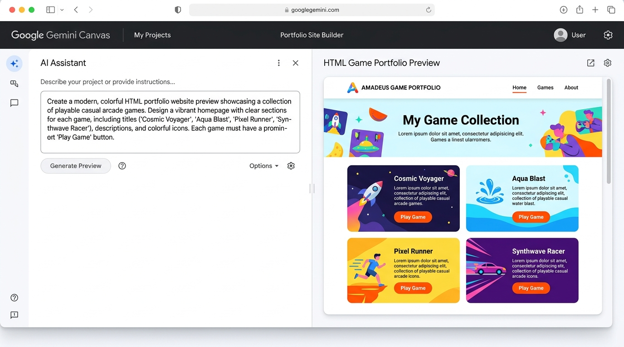
รูปที่: พื้นที่ทำงาน Gemini Canvas โทนสว่าง แสดงช่องพิมพ์ Prompt และหน้าพรีวิวเว็บโต้ตอบได้
ขั้นตอนที่ 3: วางคำสั่งลงในช่องพิมพ์ของ Gemini และแนบภาพ (ถ้ามี)
ต้องทำอะไร: ส่งคำสั่งไปให้ Gemini ประมวลผลและสร้างผลลัพธ์
วิธีปฏิบัติ:
1. คลิกที่ช่องพิมพ์ข้อความของ Gemini
2. วาง (Paste) Prompt ที่คัดลอกมาจากขั้นตอนที่ 2 ลงในช่อง
3. หากมีภาพอ้างอิง ให้กดไอคอนแนบไฟล์ในช่องพิมพ์ แล้วเลือกไฟล์ภาพจากเครื่อง
4. ตรวจทานข้อความและภาพที่แนบอีกครั้งก่อนส่ง
5. กดปุ่มส่ง (ไอคอนลูกศรหรือปุ่ม Send ท้ายช่องพิมพ์)
เหตุผล: การแนบภาพร่วมกับ Prompt ทำให้ AI มีข้อมูลอ้างอิงด้านสไตล์ ทำให้ผลลัพธ์ตรงตามความต้องการมากขึ้น
ผลลัพธ์ที่คาดหวัง: Gemini เริ่มประมวลผลและ Canvas เปิดขึ้นมาแสดงโค้ดพร้อมตัวอย่างผลลัพธ์ (Preview)
จุดตรวจสอบ: สังเกตว่ามีหน้าต่างใหม่ (Canvas) เปิดขึ้นด้านข้างหรือแยกออกมา แสดงทั้งโค้ดและภาพตัวอย่างหน้าเว็บ
ขั้นตอนที่ 4: ตรวจสอบผลลัพธ์ใน Canvas และปรับแต่งเพิ่มเติม (Refine)
ต้องทำอะไร: ตรวจสอบว่าเว็บพอร์ตโฟลิโอที่ได้ตรงตามที่ต้องการหรือไม่ และปรับแก้หากยังไม่ตรง
วิธีปฏิบัติ:
1. ดูที่หน้าต่าง Preview ใน Canvas ว่าหน้าตาตรงกับโครงสร้างที่เลือกจาก vibeUI หรือไม่
2. หากต้องการให้ปุ่ม 'เล่นเกม' เชื่อมไปยังลิงก์เกมจริง ให้พิมพ์คำสั่งเพิ่มเติมระบุ URL ที่ชัดเจน เช่น 'ทำให้ปุ่ม 'เล่นเกม' กดแล้วเปิดลิงก์ https://[ลิงก์เกมของฉัน] ในแท็บใหม่'
3. กดส่งคำสั่งเพิ่มเติม แล้วรอ Canvas อัปเดตผลลัพธ์
4. ทำซ้ำขั้นตอนนี้จนกว่าผลลัพธ์จะตรงตามต้องการ
เหตุผล: Gemini Canvas ทำงานแบบโต้ตอบต่อเนื่อง (Iterative) ทำให้ผู้เรียนสามารถปรับแต่งผลลัพธ์ทีละส่วนได้โดยไม่ต้องเริ่มสร้างใหม่ทั้งหมด
ผลลัพธ์ที่คาดหวัง: เว็บพอร์ตโฟลิโอใน Canvas มีองค์ประกอบครบตามต้องการ พร้อมปุ่มเชื่อมลิงก์เกม
จุดตรวจสอบ: ทดลองกดปุ่ม 'เล่นเกม' ใน Preview เพื่อตรวจสอบว่าเปิดไปยังหน้าเกมจริงที่ระบุไว้หรือไม่
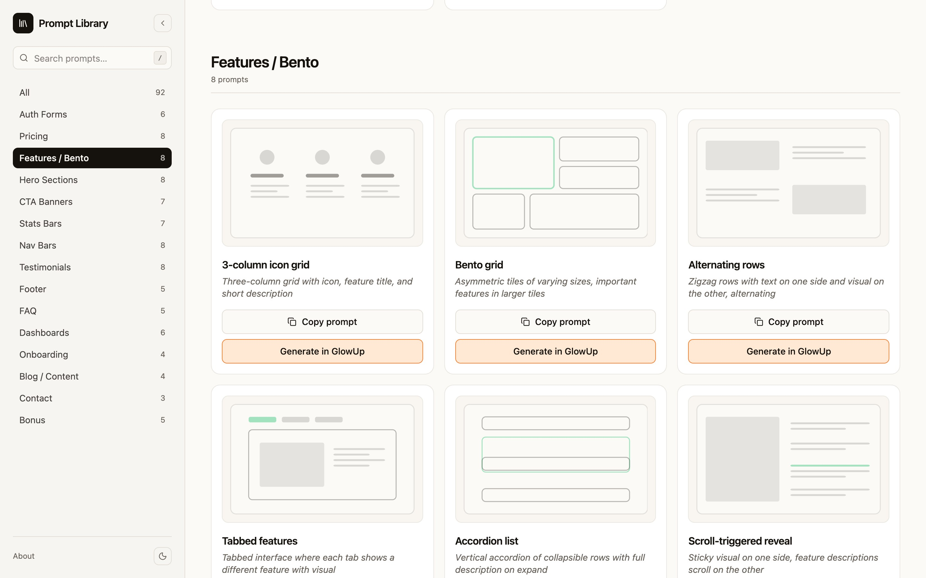
รูปที่: ตัวอย่าง Prompt Cards ในหมวดหมู่ Features / Bento จากเว็บจริง vibeUI
ขั้นตอนที่ 5: บันทึกหรือดาวน์โหลดผลงาน
ต้องทำอะไร: เก็บผลงานที่สร้างเสร็จแล้วไว้ใช้งานต่อ
วิธีปฏิบัติ:
1. มองหาไอคอนหรือปุ่มเมนู (มักอยู่มุมบนของหน้าต่าง Canvas) ที่เกี่ยวข้องกับการดาวน์โหลดหรือส่งออกไฟล์
2. เลือกรูปแบบไฟล์ที่ต้องการบันทึก (เช่น ไฟล์โค้ด HTML)
3. เลือกตำแหน่งที่จะบันทึกไฟล์ในเครื่องคอมพิวเตอร์
เหตุผล: การบันทึกไฟล์ทำให้สามารถนำผลงานไปเปิดใช้งานได้แม้ไม่ได้เชื่อมต่อกับ Gemini หรือนำไปใช้ในขั้นตอนถัดไป
ผลลัพธ์ที่คาดหวัง: มีไฟล์ผลงานเก็บไว้ในเครื่องคอมพิวเตอร์ของตนเอง
จุดตรวจสอบ: เปิดไฟล์ที่บันทึกไว้ด้วยเว็บเบราว์เซอร์ แล้วตรวจสอบว่าแสดงผลได้เหมือนกับที่เห็นใน Preview
7. ตัวอย่างที่ 2
โจทย์: ผู้เรียนต้องการสร้างหน้า Hero แรกของพอร์ตโฟลิโอ ที่มีชื่อเกม คำอธิบายสั้น และปุ่ม 'เล่นเกม' เชื่อมไปยังลิงก์ itch.io ที่เผยแพร่ไว้
ข้อมูลที่กำหนด: Prompt ที่คัดลอกมาจากคลัง vibeUI หมวด Hero Sections และลิงก์เกมจาก itch.io
วิธีคิด: นำ Prompt ที่เตรียมไว้วางในช่องพิมพ์ของ Gemini แล้วเพิ่มคำสั่งท้าย Prompt ระบุลิงก์เกมที่ต้องการให้ปุ่มเชื่อมไปถึง เพื่อให้ได้ผลลัพธ์ที่ตรงกับความต้องการเพิ่มเติมจากโครงสร้างพื้นฐานที่ Prompt กำหนดไว้
ขั้นตอน:
1. วาง Prompt หมวด Hero Sections ลงในช่องพิมพ์ของ Gemini
2. พิมพ์ต่อท้ายว่า 'และทำให้ปุ่ม 'เล่นเกม' เปิดลิงก์ [ลิงก์ itch.io] ในแท็บใหม่เมื่อกด'
3. กดส่ง แล้วรอ Canvas แสดงผลลัพธ์
4. ตรวจสอบ Preview ว่ามีปุ่มปรากฏและกดแล้วเปิดลิงก์ได้จริง
ผลลัพธ์: ได้หน้าแรกพอร์ตโฟลิโอแบบ Hero Section พร้อมปุ่ม 'เล่นเกม' ที่ใช้งานได้จริงใน Canvas
ทำไมจึงได้ผลลัพธ์นี้: เพราะการเพิ่มรายละเอียดเจาะจง (ลิงก์เกม) ต่อท้าย Prompt หลัก ทำให้ AI ทราบความต้องการที่ชัดเจนเพิ่มเติมจากโครงสร้างพื้นฐาน ซึ่งเป็นหลักการ Refine ที่อธิบายไว้ในขั้นตอนที่ 4
8. Troubleshooting
ปัญหา | สาเหตุที่เป็นไปได้ | วิธีตรวจสอบ | วิธีแก้
Canvas ไม่เปิดขึ้นมาหลังส่งคำสั่ง | คำสั่งที่พิมพ์ไม่ได้สื่อให้ระบบเข้าใจว่าต้องการสร้างโค้ด/หน้าเว็บ | ตรวจสอบข้อความที่ส่งไปว่าตรงกับ Prompt ต้นฉบับจาก vibeUI ครบถ้วนหรือไม่ | ลองพิมพ์คำสั่งใหม่โดยระบุให้ชัดเจนว่าต้องการสร้างหน้าเว็บ
ผลลัพธ์ไม่ตรงกับสไตล์ในภาพที่แนบ | ภาพที่แนบไม่ชัดเจน หรือไม่ได้แนบภาพไปพร้อมกับคำสั่ง | ตรวจสอบว่าภาพถูกแนบสำเร็จก่อนกดส่งหรือไม่ | แนบภาพใหม่อีกครั้ง และตรวจสอบว่าประโยคกำกับสไตล์ยังอยู่ใน Prompt ครบถ้วน
ปุ่ม 'เล่นเกม' กดแล้วไม่เปิดลิงก์ | ยังไม่ได้ระบุ URL ของเกมในคำสั่ง หรือ AI ยังไม่ได้เชื่อมลิงก์ให้ปุ่ม | ทดลองกดปุ่มใน Preview แล้วสังเกตว่ามีการตอบสนองหรือไม่ | พิมพ์คำสั่ง Refine ระบุลิงก์ให้ชัดเจนอีกครั้ง แล้วส่งใหม่
ไม่พบตัวเลือกดาวน์โหลด/บันทึกไฟล์ | ตำแหน่งเมนูอาจเปลี่ยนไปตามเวอร์ชันของระบบ | สังเกตไอคอนบริเวณมุมบนของหน้าต่าง Canvas อย่างละเอียด | หากหาไม่พบ ให้คัดลอกโค้ดที่แสดงในหน้าต่าง Canvas ไปวางในไฟล์ข้อความแล้วบันทึกเป็นไฟล์ .html ด้วยตนเอง
9. ข้อผิดพลาดที่พบบ่อย
ข้อผิดพลาดที่ 1
ผิดอย่างไร: พิมพ์คำสั่งสั้น ๆ ทั่วไป เช่น 'ช่วยสร้างเว็บให้หน่อย' โดยไม่ใช้ Prompt จาก vibeUI
ทำไมจึงผิด: AI ไม่มีข้อมูลโครงสร้างที่ชัดเจน ทำให้ผลลัพธ์ไม่ตรงตามต้องการและต้องแก้ไขหลายรอบ
ควรทำอย่างไร: ใช้ Prompt จากคลัง vibeUI ที่เลือกหมวดหมู่ไว้แล้วเสมอ
วิธีป้องกัน: เตรียม Prompt ให้พร้อมก่อนเริ่มต้นใช้งานทุกครั้งตามขั้นตอนที่ 2
ข้อผิดพลาดที่ 2
ผิดอย่างไร: ส่งคำสั่ง Refine หลายอย่างพร้อมกันในประโยคเดียวจนสับสน
ทำไมจึงผิด: ทำให้ตรวจสอบยากว่าส่วนใดของผลลัพธ์มาจากคำสั่งใด และ AI อาจตีความสับสน
ควรทำอย่างไร: ปรับแก้ทีละจุด ส่งคำสั่งทีละอย่าง แล้วตรวจสอบผลลัพธ์ก่อนสั่งจุดถัดไป
วิธีป้องกัน: ทำตามหลัก Input → Process → Decision → Output ในหัวข้อ 5 อย่างเป็นลำดับ
10. Best Practices
แนวทาง | ประเภท | เหตุผล
ใช้ Prompt จาก vibeUI เป็นฐานเสมอ ก่อนเพิ่มรายละเอียดเอง | ข้อกำหนด | เพื่อให้ได้โครงสร้างพื้นฐานที่ถูกต้องตามหมวดหมู่ที่เลือก
แนบภาพอ้างอิงทุกครั้งที่ต้องการควบคุมสไตล์เฉพาะ | คำแนะนำ | ช่วยให้ผลลัพธ์ตรงกับความต้องการด้านความสวยงามมากขึ้น
ตรวจสอบ Preview ทุกครั้งก่อนดาวน์โหลด | ข้อกำหนด | ป้องกันการนำไฟล์ที่ยังไม่สมบูรณ์ไปใช้งานจริง
บันทึก Prompt ที่ใช้ได้ผลดีเก็บไว้ใช้ซ้ำในครั้งถัดไป | ทางเลือก | ประหยัดเวลาในการทำงานครั้งต่อไป
11. แบบฝึกปฏิบัติ
Level 2 — Semi-guided Practice
วัตถุประสงค์: ฝึกนำ Prompt จาก vibeUI ไปสร้างผลลัพธ์จริงใน Gemini Canvas โดยมีคำแนะนำบางส่วน
โจทย์: เลือก Prompt จากหมวด Features/Bento นำไปสร้างเป็นหน้าแสดงจุดเด่นของเกมที่ทำไว้
สิ่งที่ต้องส่ง: ภาพหน้าจอ Preview จาก Canvas ที่แสดงผลลัพธ์สำเร็จ
เงื่อนไข: ใช้ Prompt จากคลัง vibeUI เป็นฐาน ห้ามพิมพ์คำสั่งขึ้นเองทั้งหมด
เกณฑ์ตรวจสอบ: ผลลัพธ์ต้องแสดงองค์ประกอบตามโครงสร้างของ Prompt ที่เลือกอย่างน้อย 80%
Expected Result: หน้า Canvas แสดงหน้าตาตามหมวดหมู่ที่เลือก พร้อมข้อมูลจุดเด่นของเกมที่ปรับแต่งเพิ่มเติมแล้ว
Level 3 — Independent Practice
วัตถุประสงค์: ฝึกดำเนินการครบวงจรด้วยตนเองตั้งแต่เลือก Prompt จนถึงบันทึกผลงาน
โจทย์: สร้างเว็บพอร์ตโฟลิโอ 1 หน้า นำเสนอเกมของตนเอง โดยใช้ vibeUI ร่วมกับ Gemini Canvas ครบทั้ง 5 ขั้นตอน
สิ่งที่ต้องส่ง: ไฟล์ผลงานที่ดาวน์โหลดจาก Canvas
เงื่อนไข: ดำเนินการด้วยตนเองทั้งหมด ไม่มีคำแนะนำระหว่างทาง
เกณฑ์ตรวจสอบ: ไฟล์เปิดใช้งานได้จริงในเว็บเบราว์เซอร์ และปุ่มกดแล้วเปิดลิงก์เกมได้จริง
Expected Result: ไฟล์เว็บพอร์ตโฟลิโอที่สมบูรณ์ พร้อมใช้งานหรือนำเสนอ
12. สรุปบทที่ 2
สิ่งที่ต้องจำ:
- Gemini Canvas เป็นพื้นที่ทำงานที่แปลง Prompt ให้เป็นหน้าเว็บได้ทันที
- ขั้นตอนหลักมี 5 ขั้น: เข้าสู่ระบบ → เตรียม Prompt+ภาพ → ส่งคำสั่ง → ตรวจสอบ/ปรับแต่ง → บันทึก
- การ Refine ทำได้โดยพิมพ์คำสั่งเพิ่มเติมทีละจุด ไม่ต้องเริ่มใหม่
- ปุ่ม 'เล่นเกม' ต้องระบุลิงก์ URL ให้ชัดเจนในคำสั่งจึงจะเชื่อมไปยังเกมได้จริง
- หน้าตาของระบบอาจเปลี่ยนแปลงได้ตามการอัปเดต ควรตรวจสอบหน้าจอจริงเสมอ
สิ่งที่ต้องทำได้:
- ใช้งาน Gemini Canvas สร้างเว็บพอร์ตโฟลิโอจาก Prompt ของ vibeUI ได้
- ปรับแต่งผลลัพธ์ด้วยการ Refine ได้
- เชื่อมปุ่มในหน้าเว็บให้ลิงก์ไปยังเกมภายนอกได้
แนวคิดสำคัญ: Canvas, Iterative Refinement, Preview-before-Save, External Link Integration
คำศัพท์สำคัญ: Canvas, Preview, Refine, Export
13. Self-Check (Knowledge Check)
Recall: ขั้นตอนทั้ง 5 ขั้นในการใช้งาน Gemini Canvas ร่วมกับ vibeUI มีอะไรบ้าง?
Understanding: เพราะเหตุใดจึงควรปรับแก้ (Refine) ทีละจุด แทนที่จะสั่งหลายอย่างพร้อมกัน?
Application: หากต้องการเพิ่มลิงก์เกมที่สองในหน้าพอร์ตโฟลิโอที่สร้างไว้แล้ว ควรทำอย่างไรตามขั้นตอนที่เรียนมา?
Analysis: หากปุ่ม 'เล่นเกม' กดแล้วไม่มีการตอบสนอง ควรวิเคราะห์สาเหตุจากจุดใดก่อน และมีวิธีแก้ไขอย่างไร?
Troubleshooting: สมมติว่าแนบภาพอ้างอิงไปแล้วแต่สีของผลลัพธ์ยังไม่ตรงกับภาพ ควรตรวจสอบและแก้ไขอย่างไร?

 | เรื่อง การสร้างเว็บพอร์ตโฟลิโอนำเสนอเกม ด้วย vibeUI และ Gemini Canvas  วิชา Vibe Coding & Google App Script (การสร้างเกมเชิงโต้ตอบด้วย AI) | ใบเนื้อหา | หน้าที่  4
 |  | แผ่นที่ : 4 / 4

แบบฝึกปฏิบัติรวมท้ายเล่ม (Final Practical Task)
ชื่องาน: สร้างเว็บพอร์ตโฟลิโอนำเสนอเกมด้วย vibeUI + Gemini Canvas
สถานการณ์: ผู้เรียนมีเกมที่สร้างเสร็จแล้วและเผยแพร่ไว้บนแพลตฟอร์มภายนอก เช่น itch.io ต้องการสร้างเว็บพอร์ตโฟลิโอเพื่อนำเสนอผลงานนี้อย่างมืออาชีพ
เป้าหมาย: สร้างหน้าเว็บพอร์ตโฟลิโอ 1 ชิ้น ที่ใช้งานได้จริง มีปุ่มกดไปเล่นเกมจากลิงก์ภายนอก
สิ่งที่ต้องทำ:
1. เตรียมลิงก์เกมจากแพลตฟอร์มภายนอกที่เผยแพร่ไว้
2. เลือกหมวดหมู่ vibeUI ที่เหมาะกับพอร์ตโฟลิโอ (Hero Sections, Features/Bento, CTA Banners ฯลฯ)
3. เตรียมภาพหน้าจอเกมเพื่อแนบประกอบ
4. สร้างหน้าเว็บผ่าน Gemini Canvas พร้อมปุ่ม 'เล่นเกม' ที่เชื่อมลิงก์จริง
5. ตรวจสอบว่าปุ่มกดแล้วเปิดลิงก์เกมได้จริง แล้วบันทึกไฟล์
ผลงานที่ต้องส่ง: ไฟล์หน้าเว็บ (ไฟล์ที่ดาวน์โหลดจาก Canvas) พร้อมระบุชื่อหมวดหมู่ vibeUI ที่ใช้
เกณฑ์ความสำเร็จ:
- ไฟล์เปิดใช้งานได้จริงในเว็บเบราว์เซอร์
- มีองค์ประกอบตรงตามโครงสร้างของหมวดหมู่ที่เลือก
- เนื้อหาสอดคล้องกับหัวข้อการเรียนรู้ที่กำหนดไว้
- ปุ่ม/ลิงก์ในหน้าเว็บกดแล้วเปิดไปยังหน้าเกมจริงได้สำเร็จ
Checklist สำหรับการส่งงาน
- [ ] กำหนดหัวข้อ/เกมที่จะนำเสนอเรียบร้อยแล้ว
- [ ] เลือกหมวดหมู่ vibeUI ที่เหมาะสมแล้ว
- [ ] เตรียม Prompt และภาพอ้างอิง (ถ้ามี) พร้อมแล้ว
- [ ] สร้างผลลัพธ์ใน Gemini Canvas สำเร็จ
- [ ] ตรวจสอบ Preview และปรับแต่งจนพอใจ
- [ ] ทดสอบปุ่ม 'เล่นเกม' เปิดลิงก์ได้จริง
- [ ] บันทึก/ดาวน์โหลดไฟล์ผลงานเรียบร้อย
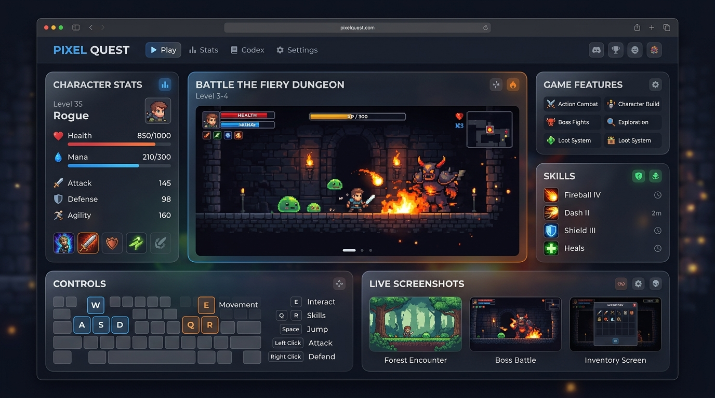
รูปที่: ตัวอย่างชิ้นงานเว็บพอร์ตโฟลิโอนำเสนอเกมที่สร้างเสร็จสมบูรณ์
แบบประเมิน (Assessment)
ส่วนที่ 1: แบบทดสอบความรู้ (Knowledge Test)
- 1. vibeUI มีทั้งหมดกี่ Prompt กี่หมวดหมู่?
- 2. หมวดหมู่ใดใน vibeUI เหมาะกับการสร้างหน้าแรกแนะนำเกมพร้อมปุ่มกดไปเล่นมากที่สุด?
- 3. เพราะเหตุใดการแนบภาพสกรีนช็อตร่วมกับ Prompt จึงมีผลต่อผลลัพธ์ที่ได้?
- 4. Gemini Canvas คืออะไร แตกต่างจากการพิมพ์คำถามธรรมดาใน Gemini อย่างไร?
- 5. หากผลลัพธ์ที่ได้ยังไม่ตรงตามต้องการ ควรทำขั้นตอนใดต่อไป?
ส่วนที่ 2: แบบฝึกปฏิบัติ (Performance Task)
ใช้ Final Practical Task ข้างต้นเป็นชิ้นงานประเมิน โดยตรวจสอบตามเกณฑ์ความสำเร็จที่ระบุไว้
เฉลย (Answer Key)
ส่วนที่ 1: แบบทดสอบความรู้
1. คำตอบ: 92 Prompt, 15 หมวดหมู่ | เหตุผล: ตามที่ระบุไว้ในบทที่ 1 หัวข้อ 5.2 | ข้อผิดพลาดที่พบบ่อย: สับสนระหว่างจำนวน Prompt (92) กับจำนวนหมวดหมู่ (15)
2. คำตอบ: Hero Sections | เหตุผล: หมวดนี้ออกแบบมาสำหรับหน้าแรกแนะนำโปรเจกต์พร้อมปุ่ม CTA โดยเฉพาะ
3. คำตอบ: เพราะ AI จะวิเคราะห์สไตล์กราฟิก โทนสี ฟอนต์ และอารมณ์ภาพรวมจากภาพ แล้วนำมาปรับใช้กับโครงสร้างที่ Prompt กำหนดไว้ | เหตุผล: ตามหลักการที่อธิบายในบทที่ 1 หัวข้อ 6
4. คำตอบ: Gemini Canvas เป็นพื้นที่ทำงานที่แสดงโค้ดและตัวอย่างผลลัพธ์แบบโต้ตอบได้ทันที ต่างจากการถามคำถามทั่วไปที่ได้เพียงคำตอบเป็นข้อความ
5. คำตอบ: พิมพ์คำสั่งเพิ่มเติม (Refine) เพื่อปรับแก้เฉพาะจุดที่ยังไม่ตรง แล้วตรวจสอบผลลัพธ์ใหม่อีกครั้ง | เหตุผล: ตามขั้นตอนที่ 4 ในบทที่ 2
ส่วนที่ 2: Performance Task
📌 เกณฑ์การประเมินและข้อผิดพลาดที่พบบ่อย
Expected Result / Evaluation Criteria:
เนื่องจากงานปฏิบัตินี้มีคำตอบที่ถูกต้องได้หลายรูปแบบ (ขึ้นอยู่กับเกมที่ผู้เรียนเลือกนำเสนอ) ให้ใช้เกณฑ์ประเมินแทนคำตอบตายตัว ได้แก่ ไฟล์เปิดใช้งานได้จริง องค์ประกอบตรงตามโครงสร้างหมวดหมู่ที่เลือกอย่างน้อย 80% และปุ่มกดแล้วเปิดลิงก์เกมได้จริง
Common Mistake: ผู้เรียนมักลืมตรวจสอบ Preview และทดสอบปุ่มลิงก์ก่อนดาวน์โหลด ทำให้ได้ไฟล์ที่ยังไม่สมบูรณ์
Glossary (คำศัพท์)
คำศัพท์ | ความหมาย
UI (User Interface) | ส่วนติดต่อผู้ใช้งานบนหน้าจอ เช่น ปุ่ม แบบฟอร์ม เมนู
Prompt | ข้อความคำสั่งที่ใช้สื่อสารกับ AI เพื่อสร้างผลลัพธ์ตามต้องการ
Layout | รูปแบบการจัดวางองค์ประกอบต่าง ๆ บนหน้าจอ
Screenshot | ภาพถ่ายหน้าจอที่ใช้เป็นตัวอย่างอ้างอิงด้านสไตล์
Canvas | พื้นที่ทำงานเชิงโต้ตอบของ Gemini สำหรับสร้างโค้ด/หน้าเว็บ
Preview | หน้าต่างแสดงผลลัพธ์ก่อนนำไปใช้งานจริง
Refine / Iterate | การปรับแก้ผลลัพธ์เดิมด้วยคำสั่งเพิ่มเติม
Export / Download | การบันทึกไฟล์ผลลัพธ์ออกจากระบบ
References (เอกสารอ้างอิง)
- เอกสารคลัง vibeUI ที่ผู้ใช้ให้มาประกอบการจัดทำเนื้อหา (SOURCE-DERIVED)
- ข้อมูลทั่วไปเกี่ยวกับ Gemini Canvas จาก gemini.google.com (ต้องตรวจสอบความเป็นปัจจุบันก่อนใช้สอนทุกครั้ง เนื่องจากหน้าตาระบบอาจมีการอัปเดต — REQUIRES VERIFICATION)

